YASAL UYARI MEKTUBU

- Yasal Uyarı Mektubunu Özelleştirme İşlemleri

K12NET’te sistem üzerinden ödemesini geciktirmiş olan öğrenci/velilerinize kaç taksit olarak sözleşme oluşturulmuş, bu taksitlerin tutarı ne kadar, ne kadar ödeme yapılmış, kalan borç ne kadar bu doğrultuda bilgilendirme amaçlı Yasal Uyarı Mektubu hazırlayabilirsiniz.
Bunun için Ödeme Takip Ana Modülü altındaki Kayıt Sözleşmesi ekranına geliniz.
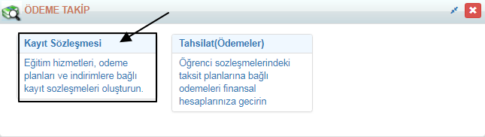
Kayıt Sözleşmesi ekranından sağ üst köşedeki Filtrele butonu yardımı ile ilk olarak kaç gün gecikmiş olan ödemelere dair yasal uyarı mektubu alacak iseniz bu alandan gecikmiş gün sayısını belirleyiniz.

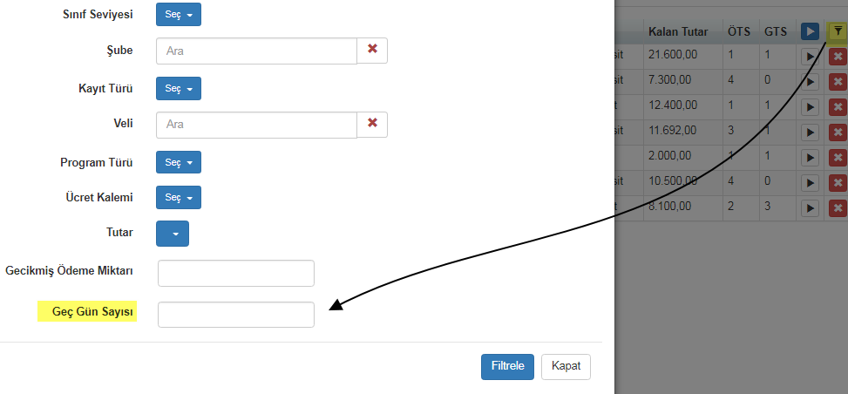
Sayfanın sağ üst köşesindeki Mavi İşlemler butonu yardımı ile Yasal Uyarı Mektubu seçeneğine tıklayınız.
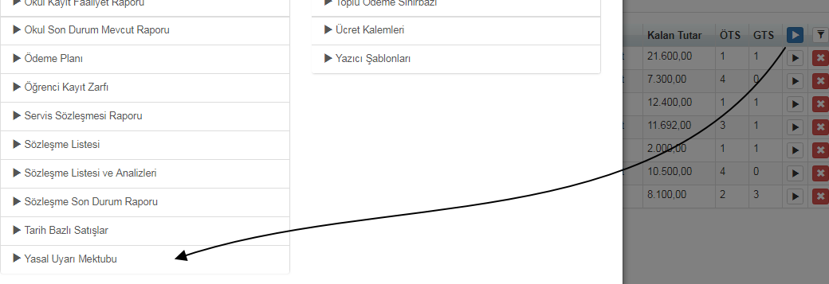
Mali Yıl alanında hangi mali yıl içerisindeki gecikmiş ödemelere dair raporlama yapacak iseniz o mali Yılı belirleyiniz.
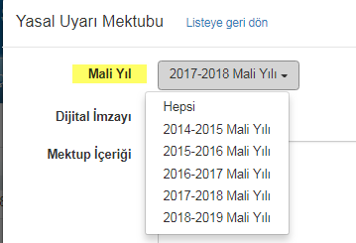

Dijital İmzayı Göster seçeneği ile de sistemde kayıtlı dijital imzanın raporda görünmesini sağlayabilirsiniz.
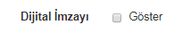
Mektup içeriği bölümünde mektubun altında çıkacak açıklamanın yazılacağı bölümdür.
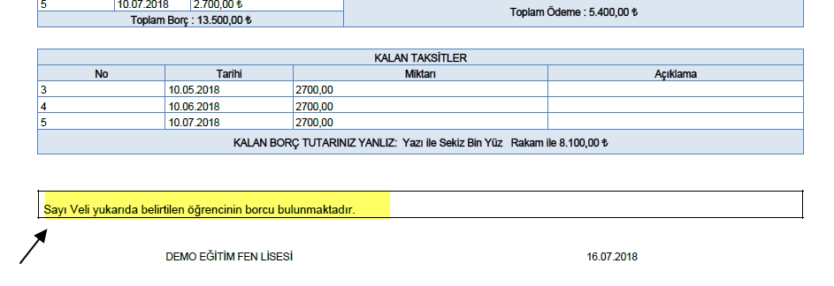Seçimlerinizi yaptıktan sonra Başla butonu yardımı ile mektubu oluşturabilirsiniz. Mektubunuz oluştuktan sonra İndir Linkine tıklayarak raporu açabilirsiniz.

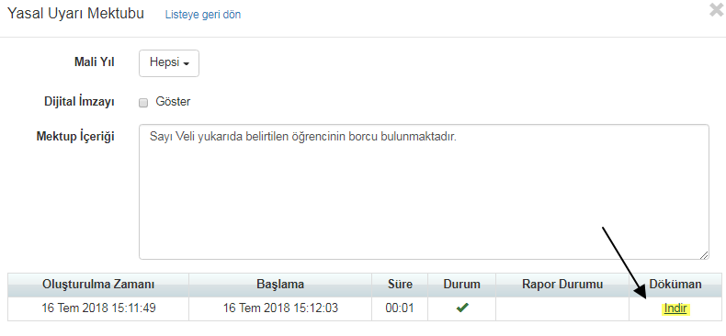

Bilgi: Yasal Uyarı Mektubunu alt okullardan alabileceğiniz gibi genel merkez seviyesinde iken de yukarıda belirtilen işlem adımlarını gerçekleştirerek alabilirsiniz. Genel müdürlük seviyesine sadece Kurum Görevlendirmesine sahip kişiler ulaşabilmektedirler. Genel müdürlük seviyesine geçiş sağlayabilmek için sol üst köşedeki kurum adınıza tıklayınız.

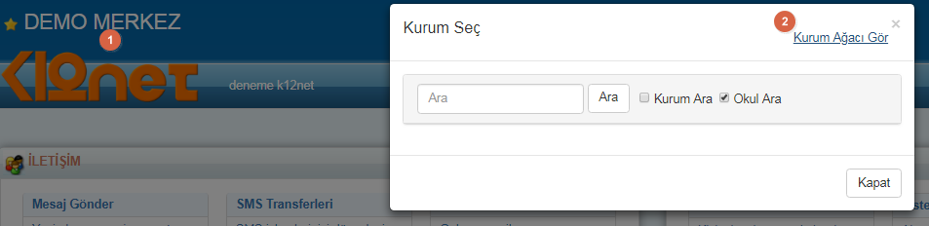
Açılan Kurum Seçim Penceresinden Kurum Ağacı Gör linkine tıklayınız. Bu alandan Genel Merkez isminizin üzerine tıklayıp Tamam butonuna tıklayarak işlemlerinizi gerçekleştirebilirsiniz.

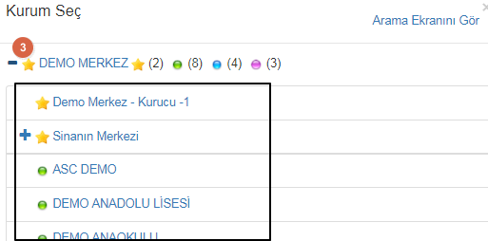
Oluşan Yasal Uyarı Mektubu örneği aşağıdaki gibidir;
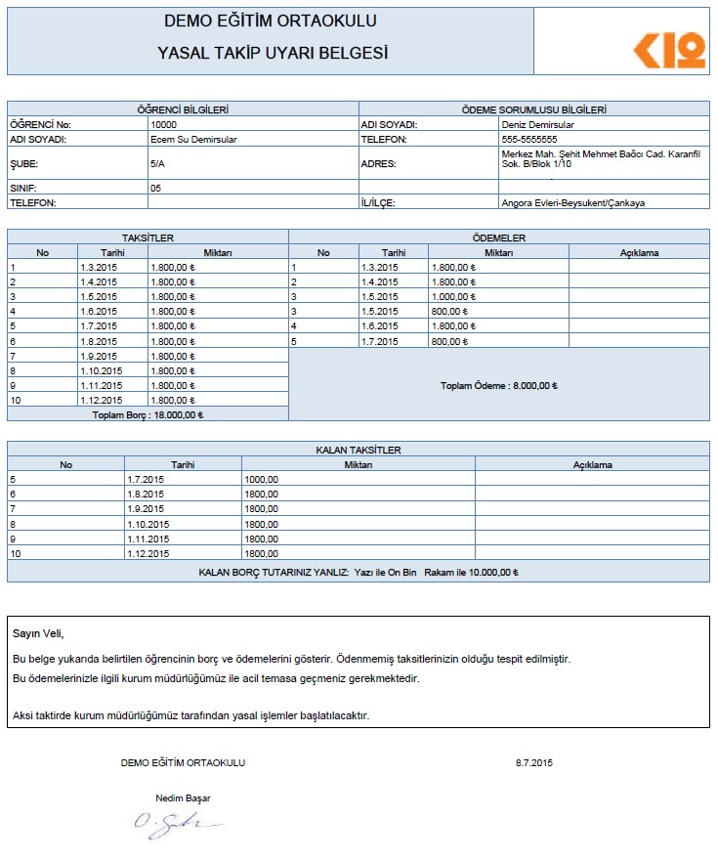

YASAL UYARI MEKTUBUNU ÖZELLEŞTİRME İŞLEMLERİ
Yasal uyarı mektubunu kurumlarımız kendi isteklerine göre özelleştirebilmektedir. Özelleştirme yapmak için aşağıda iletilen yönergeleri takip edebilirsiniz.
Okul Ana Modülü altında bulunan Okul Bilgileri ekranına giriş sağlayanınız.
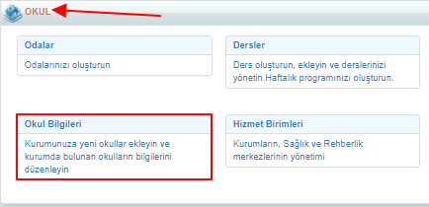
Gelen ekranda Mavi işlemler butonuna( )tıklayınız. Açılan pencerede Uygulamalar kısmında bulunan Şablon Yükleme Sihirbazına tıklayınız.
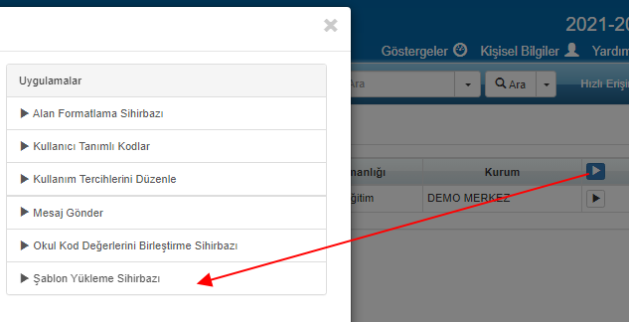

Şablon Tipi “Yasal Uyarı Mektubu Şablonu Yükleyebilir” olarak belirleyiniz. Karşınıza otomatik olarak sistem tarafından tanımlanmış Genel Şablon gelecektir. Öncelikle şablonu indirmeniz gerekmektedir. İndir butonuna basarak İndirme işlemlerinizi başlatabilirsiniz.
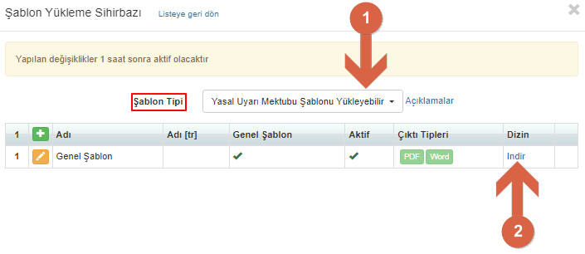
Örnek Mektubu açtıktan sonra özelleştirme işlemlerine başlayabilirsiniz. Mektupta bulunan Öğrenci Bilgileri-Ödeme Sorumlusu Bilgileri- Taksitler-Ödemeler- Kalan Taksitler Sütunlarıyla Mektup İçeriğini özelleştirebilirsiniz. Verilerin yerlerini değiştirebilir Mektupta olmasını istemediğiniz satırları silebilirsiniz.
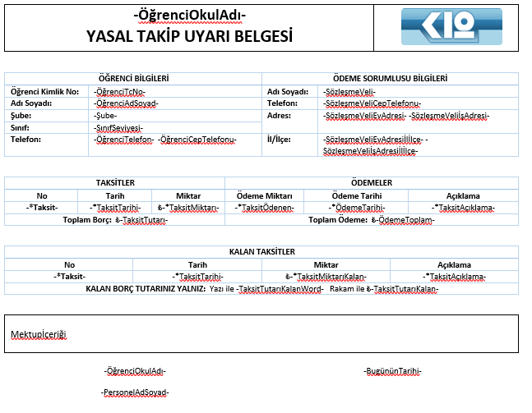

Uyarı: Özelleştirme işlemlerinde sütunların iç kısmında bilgilerde değişiklik yapmamanız gerekmektedir. Yer değişiminde sütünün içeresinde ki bilgilerinde başlıkla birlikte taşınması gerekmektedir. Aksi halde işlemleriniz gerçekleşmeyecektir.
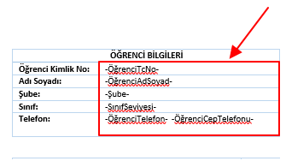
Mektubu kendinize göre özelleştirdikten sonra kayıt ederek okul bilgileri ekranında bulunan Şablon Yükleme Sihirbazını kullanarak yükleme işlemini sağlayabilirsiniz. Şablon yükleme sihirbazından butonunu kullanarak şablon isimlerinizi belirleyebilir. Doküman ekle kısmından ekleme işlemlerini sağlayabilirsiniz.
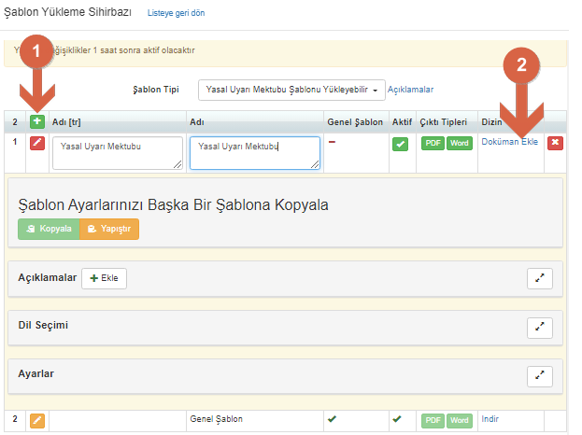
Raporunuzu çıktı tiplerini belirleyerek Pdf ve Word seçeneklerine uygun olarak yazdırabilirsiniz. Ayrıca daha sonra Yasal Uyarı Mektubunda düzenleme yaptığınızda Doküman değiştir ile güncel dokümanı yükleyebilirsiniz.
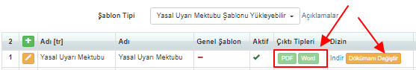
Şablon yükleme işlemini sağladıktan sonra Kayıt Sözleşmesi ekranından Yasal Uyarı Mektubu oluşturabilirsiniz.

WEB SİTESİ ÜRÜN TANITIM VİDEOSU
www.k12net.com http://www.k12net.com/urun-videosu.html
REFERANSLAR BLOG
http://www.k12net.com/referanslar.html http://k12net-tr.blogspot.com

FACEBOOK TELEFON MAİL
http://www.facebook.com/k12net 0-(312)299.23.13 destek@k12net.com

